Họ Tên: Nguyễn Hoàng Anh Kiệt
Lớp: 12_ĐH_CNPM2
MSSV: 1250080092
1.1. Phân tích yêu cầu
1.1.1. Xác định yêu cầu chức năng của hệ thống
- Nhóm chức năng của Độc giả (Giảng viên, Sinh viên, Cán bộ nhân viên)
- Tra cứu và tìm kiếm thông tin: Cho phép người dùng tìm kiếm tài liệu (sách, báo, tạp chí...) theo nhiều tiêu chí khác nhau như loại sách, tên sách, chủ đề, tên tác giả, năm xuất bản.
- Xử lý tài liệu điện tử:
  - Đọc tài liệu trực tuyến ngay trên hệ thống.
  - Tải tài liệu điện tử về máy (bắt buộc nhập Mã thẻ thư viện để xác thực).
- Đăng ký mượn sách thư viện:
  - Xem trạng thái tồn kho (số lượng sách còn lại trong thư viện).
  - Đăng ký mượn sách vật lý bằng cách nhập Mã thẻ thư viện.
- Quản lý tài khoản và đặt mua tài liệu:
  - Đăng ký tài khoản mới và đăng nhập vào hệ thống.
  - Gửi yêu cầu đặt mua tài liệu điện tử mới bằng cách cung cấp các thông tin: tên sách, tác giả, năm xuất bản.
- Nhóm chức năng của Thủ thư
- Kế thừa quyền độc giả: Có đầy đủ mọi quyền tra cứu và thao tác như một độc giả thông thường.
- Quản lý lưu thông (Mượn - Trả): Tiếp nhận, theo dõi và quản lý toàn bộ thông tin mượn và trả sách thư viện của các độc giả.
- Theo dõi trạng thái và tra cứu nâng cao:
  - Kiểm tra tài liệu nào đang được mượn bởi độc giả nào.
  - Thống kê, phát hiện các trường hợp mượn quá hạn.
  - Tra cứu thông tin chi tiết liên quan đến từng quyển sách cụ thể trong kho.
- Quản lý danh mục: Thêm mới, chỉnh sửa và cập nhật danh mục sách (bao gồm cả sách bản cứng trong thư viện lẫn sách điện tử).
- Xử lý yêu cầu đặt mua: Xem xét, chấp nhận hoặc từ chối các yêu cầu đặt mua tài liệu điện tử do độc giả gửi đến.
- Nhóm chức năng tự động của Hệ thống
- Gửi email nhắc hạn tự động: Hệ thống tự động quét và gửi email nhắc nhở độc giả trước thời hạn trả sách 3 ngày kèm theo thông báo thời hạn cụ thể.
1.1.2. Xây dựng bảng thuật ngữ của hệ thống
- Độc giả: Đối tượng sử dụng tài nguyên thư viện của trường, bao gồm giảng viên, cán bộ nhân viên và sinh viên; bắt buộc phải có thẻ thư viện.
- Thẻ thư viện: Thẻ định danh bắt buộc đối với tất cả các đối tượng sử dụng tài nguyên của thư viện.
- Mã thẻ thư viện: Mã số định danh trên thẻ, được yêu cầu nhập vào hệ thống khi độc giả tiến hành đăng ký mượn sách hoặc tải tài liệu điện tử.
- Tài liệu điện tử: Các tài nguyên số như sách, báo, tạp chí... cho phép độc giả đọc trực tuyến hoặc tải về máy (yêu cầu nhập Mã thẻ thư viện khi tải).
- Sách trong thư viện: Sách bản cứng lưu trữ tại kho thư viện, hệ thống hiển thị số lượng tồn kho để độc giả theo dõi và đăng ký mượn.
- Yêu cầu đặt mua: Chức năng cho phép độc giả có tài khoản đăng nhập để đề xuất mua các tài liệu điện tử mới bằng cách cung cấp thông tin gồm tên sách, tác giả và năm xuất bản.
- Thủ thư: Cán bộ quản lý thư viện có toàn bộ quyền của độc giả, đồng thời sở hữu tài khoản quản lý để theo dõi tình trạng mượn trả, quá hạn, cập nhật danh mục sách và xử lý yêu cầu đặt mua.
- Hệ thống thư viện trực tuyến (Intranet): Nền tảng quản lý được xây dựng trong phạm vi mạng nội bộ của trường học, tích hợp tính năng gửi email nhắc nhở tự động trước hạn trả sách 3 ngày.
1.1.3. Mô hình hóa yêu cầu chức năng sử dụng use case model
– Xác định các Actor:
- Độc giả (Reader): Đại diện cho giảng viên, sinh viên và cán bộ nhân viên trong trường. Đây là đối tượng sử dụng tài nguyên thư viện, yêu cầu phải có thẻ thư viện để thực hiện các nghiệp vụ như mượn sách hay tải tài liệu.
- Thủ thư (Librarian): Người quản lý trực tiếp vận hành hệ thống, có toàn bộ quyền hạn của một độc giả đồng thời sở hữu các đặc quyền quản trị, xử lý nghiệp vụ thư viện.
- Hệ thống (System): Tác nhân đại diện cho các tiến trình tự động thực hiện các tác vụ theo lịch trình mà không cần sự can thiệp trực tiếp của con người tại thời điểm chạy.
– Xác định các use case và đặt ID cho từng use case:
- Nhóm chức năng chung & tài khoản:
  - UC01: Đăng ký / Đăng nhập tài khoản (phục vụ cho chức năng đặt mua tài liệu).
- Nhóm chức năng của Độc giả:
  - UC02: Tra cứu và tìm kiếm tài liệu (theo loại sách, tên sách, chủ đề, tên tác giả, năm xuất bản).
  - UC03: Đọc tài liệu trực tuyến (đối với sách điện tử).
  - UC04: Tải tài liệu điện tử (yêu cầu nhập Mã thẻ thư viện).
  - UC05: Đăng ký mượn sách thư viện (kiểm tra số lượng tồn kho và nhập Mã thẻ thư viện).
  - UC06: Đặt mua tài liệu điện tử mới (cung cấp thông tin tên sách, tác giả, năm xuất bản).
- Nhóm chức năng của Thủ thư:
  - UC07: Quản lý thông tin mượn và trả sách của độc giả.
  - UC08: Xem trạng thái tài liệu đang mượn, kiểm tra mượn quá hạn và tra cứu thông tin chi tiết sách.
  - UC09: Cập nhật danh mục sách (quản lý sách trong thư viện và sách điện tử).
  - UC10: Chấp nhận hoặc từ chối yêu cầu đặt mua tài liệu của độc giả.
- Nhóm chức năng tự động của Hệ thống:
  - UC11: Gửi email nhắc hạn tự động (gửi trước thời hạn trả sách 3 ngày).

1. Bảng đặc tả Use Case: Nhập kho hàng hóa
Thành phần | Nội dung chi tiết
Tên use case | Nhập kho hàng hóa
Actor | Thủ kho, Nhân viên giao nhận
Mô tả | Use case thực hiện việc tiếp nhận lô hàng từ nhà cung cấp, kiểm tra thực tế, quét mã vạch và cập nhật số lượng tồn kho vào hệ thống đúng vị trí kệ.
Tiền điều kiện (Precondition) | Thủ kho đã đăng nhập thành công vào hệ thống; có thông tin đơn đặt hàng (PO - Purchase Order) hợp lệ từ nhà cung cấp.
Hậu điều kiện (Postcondition) | Số lượng tồn kho được cập nhật tăng lên, hệ thống tự động sinh phiếu nhập kho và gán vị trí lưu trữ cho hàng hóa.
Luồng sự kiện chính (Basic flow) | Actor (Thủ kho):  1. Chọn chức năng lập phiếu nhập kho và nhập mã đơn đặt hàng (PO).  Hệ thống:  2. Hệ thống kiểm tra thông tin PO và hiển thị chi tiết danh sách hàng hóa cần nhập lên màn hình.  Actor:  3. Thủ kho kiểm tra thực tế, quét mã SKU từng sản phẩm, nhập số lượng thực nhận và chọn vị trí kệ chứa (Khu vực - Kệ - Tầng), sau đó bấm nút xác nhận.  Hệ thống:  4. Hệ thống cập nhật số lượng tồn kho vào cơ sở dữ liệu, sinh phiếu nhập kho và thông báo giao dịch thành công.
Luồng sự kiện thay thế (Alternate flow) | Hệ thống:  3.1 Nếu số lượng hàng thực nhận không khớp với đơn đặt hàng (thừa hoặc thiếu), hệ thống hiển thị cảnh báo chênh lệch.  Actor:  3.2 Thủ kho nhập ghi chú giải trình lý do chênh lệch và yêu cầu hệ thống tạo biên bản sự cố trước khi tiếp tục xác nhận.

2. Bảng đặc tả Use Case: Xuất kho hàng hóa
Thành phần | Nội dung chi tiết
Tên use case | Xuất kho hàng hóa
Actor | Thủ kho, Nhân viên điều vận
Mô tả | Use case thực hiện quy trình soạn hàng, kiểm tra đơn hàng xuất và trừ số lượng tồn kho khi có lệnh điều phối vận chuyển hoặc đơn hàng bán.
Tiền điều kiện (Precondition) | Đơn hàng xuất (Sales Order) đã được phê duyệt; trong kho còn đủ số lượng hàng hóa theo yêu cầu.
Hậu điều kiện (Postcondition) | Số lượng tồn kho giảm tương ứng, hệ thống sinh phiếu xuất kho và cập nhật trạng thái đơn hàng sang giai đoạn vận chuyển.
Luồng sự kiện chính (Basic flow) | Actor (Thủ kho):  1. Truy cập phân hệ xuất kho và chọn danh sách đơn hàng cần xử lý (Sales Order).  Hệ thống:  2. Hệ thống hiển thị chi tiết danh sách hàng, số lượng và vị trí lưu kho chính xác của từng mặt hàng để lấy hàng.  Actor:  3. Thủ kho tiến hành soạn hàng theo danh sách, quét mã xác nhận sản phẩm và bấm nút hoàn tất xuất kho.  Hệ thống:  4. Hệ thống tự động trừ tồn kho, tạo phiếu xuất kho điện tử và cập nhật trạng thái đơn hàng thành công.
Luồng sự kiện thay thế (Alternate flow) | Hệ thống:  2.1 Nếu mặt hàng trong kho không đủ số lượng để đáp ứng đơn xuất, hệ thống hiển thị thông báo thiếu hụt tồn kho.  Actor:  2.2 Thủ kho báo cáo bộ phận quản lý để xử lý tách đơn hoặc chờ kế hoạch nhập hàng bổ sung.

3. Bảng đặc tả Use Case: Tra cứu vị trí hàng hóa
Thành phần | Nội dung chi tiết
Tên use case | Tra cứu vị trí hàng hóa
Actor | Thủ kho, Nhân viên kho, Nhân viên kinh doanh
Mô tả | Use case cho phép người dùng tìm kiếm thông tin chi tiết và vị trí lưu kho chính xác của một mặt hàng dựa theo mã SKU, tên sản phẩm hoặc khu vực.
Tiền điều kiện (Precondition) | Người dùng đã đăng nhập thành công vào hệ thống quản lý kho.
Hậu điều kiện (Postcondition) | Người dùng nắm được số lượng tồn thực tế và vị trí kệ chứa cụ thể của mặt hàng trong kho.
Luồng sự kiện chính (Basic flow) | Actor (Người dùng):  1. Chọn chức năng tra cứu kho và nhập từ khóa (tên sản phẩm, mã SKU hoặc mã vạch) vào ô tìm kiếm.  Hệ thống:  2. Hệ thống thực hiện truy vấn cơ sở dữ liệu và hiển thị kết quả bao gồm: tên hàng, số lượng tồn thực tế, và sơ đồ vị trí kệ chứa (Khu vực - Dãy - Tầng).  Actor:  3. Người dùng xem thông tin chi tiết vị trí để phục vụ cho thao tác lấy hoặc cất hàng thực tế.
Luồng sự kiện thay thế (Alternate flow) | Hệ thống:  2.1 Nếu không tìm thấy mã sản phẩm hoặc từ khóa không khớp, hệ thống hiển thị thông báo "Không tìm thấy dữ liệu hàng hóa".  Actor:  2.2 Người dùng nhập lại từ khóa khác hoặc kết thúc thao tác tìm kiếm.
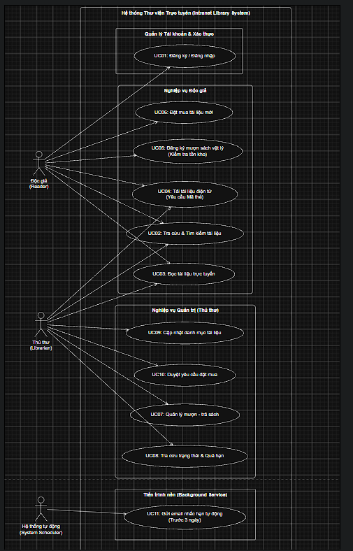

Bài 2
Câu 1:
Xác định các Actor:
- Nhân viên cửa hàng: Thực hiện các nghiệp vụ quản lý kho, lập đơn đặt hàng gửi nhà cung ứng, tiếp nhận đợt giao hàng, bán hàng, lập phiếu hẹn giao hàng và lập phiếu ghi nợ cho khách quen.
- Khách hàng: Đến cửa hàng yêu cầu mua nước giải khát (bao gồm khách vãng lai và khách quen).
- Nhà cung ứng: Nhận đơn đặt hàng từ nhân viên và thực hiện cung cấp các đợt giao hàng kèm phiếu giao hàng.
Xác định các Use Case tổng quát:
- Quản lý danh mục hệ thống: Quản lý thông tin về loại nước giải khát (nhãn hiệu), mặt hàng nước giải khát và thông tin chi tiết nhà cung ứng.
- Quản lý đặt hàng và nhập hàng: Lập đơn đặt hàng gửi nhà cung ứng, theo dõi và tiếp nhận tối đa 3 đợt giao hàng kèm phiếu giao hàng từ nhà cung ứng.
- Quản lý bán hàng: Kiểm tra tồn kho, thực hiện thanh toán và giao hàng ngay cho khách vãng lai, hoặc lập phiếu hẹn giao hàng nhiều đợt cho khách quen khi hàng trong kho không đủ.
- Quản lý công nợ: Lập và quản lý phiếu ghi nợ để cho phép khách quen mua trả chậm với đầy đủ thông tin chi tiết về khoản nợ.
- Tra cứu và thống kê: Lưu trữ, cập nhật dữ liệu và phục vụ việc tra cứu thông tin hóa đơn, phiếu hẹn, phiếu ghi nợ một cách chặt chẽ.
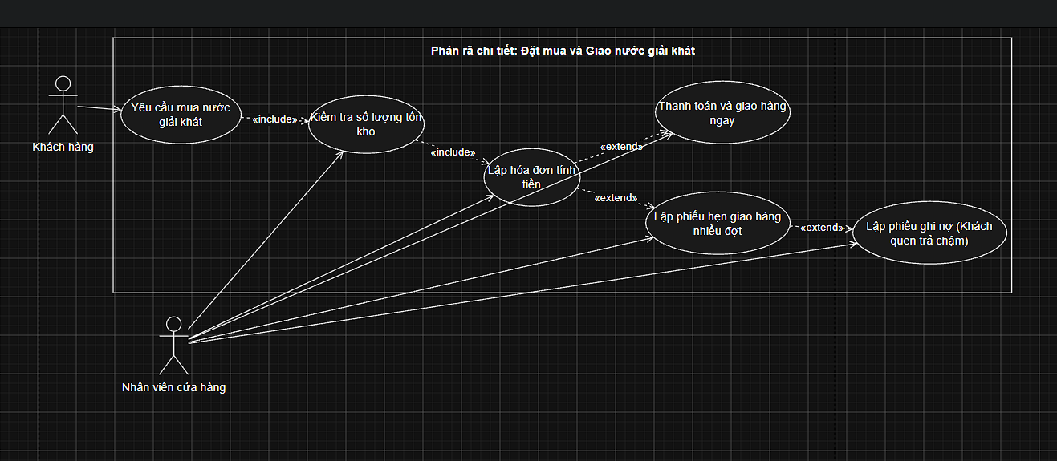
Câu 2:
- LoaiNGK (Loại nước giải khát / Nhãn hiệu): Các thuộc tính gồm MaLoai (ID - Khóa chính) và TenLoai; các phương thức gồm themLoai(), suaLoai(), xoaLoai().
- NhaCungUng (Nhà cung ứng): Các thuộc tính gồm MaNCC (ID - Khóa chính), TenNCC, DiaChi, SDT; các phương thức gồm themNCC(), suaNCC().
- NuocGiaiKhat (Nước giải khát): Các thuộc tính gồm MaNGK (ID - Khóa chính), TenNGK, DonViTinh, SoLuongTon; các phương thức gồm kiemTraTonKho(), capNhatTonKho().
- NhanVien (Nhân viên cửa hàng): Các thuộc tính gồm MaNV (ID - Khóa chính), TenNV, SDT, ChucVu; các phương thức gồm lapDonDatHang(), lapHoaDon(), lapPhieuGhiNo().
- DonDatHang (Đơn đặt hàng): Các thuộc tính gồm MaDDH (ID - Khóa chính), NgayDat, NgayNhan, SoLuongDat; các phương thức gồm taoDonDatHang(), huyDonDatHang().
- DotGiaoHang (Đợt giao hàng / Phiếu giao): Các thuộc tính gồm MaDotGiao (ID - Khóa chính), NgayGiao, SoTienTra; phương thức gồm ghiNhanGiaoHang().
- KhachHang (Khách hàng): Các thuộc tính gồm MaKH (ID - Khóa chính), TenKH, DiaChi, SDT, LoaiKH; phương thức gồm themKhachHang().
- HoaDon (Hóa đơn tính tiền): Các thuộc tính gồm MaHD (ID - Khóa chính), NgayLap, TongTien; các phương thức gồm tinhTongTien(), inHoaDon().
- PhieuHen (Phiếu hẹn giao hàng nhiều đợt): Các thuộc tính gồm MaPH (ID - Khóa chính), NgayHen; phương thức gồm lapPhieuHen().
- PhieuGhiNo (Phiếu ghi nợ cho khách quen trả chậm): Các thuộc tính gồm MaNo (ID - Khóa chính), NgayLap, SoTienNo, NgayDuKienTra, LyDoNo; phương thức gồm lapPhieuGhiNo().
Câu 3:
- NhaCungUng (1) LoaiNGK (*): Mỗi loại (nhãn hiệu) nước giải khát chỉ được nhập từ một nhà cung ứng duy nhất, và một nhà cung ứng có thể cung cấp nhiều loại nước giải khát khác nhau.
- LoaiNGK (1) NuocGiaiKhat (*): Một loại (nhãn hiệu) riêng biệt bao gồm nhiều sản phẩm nước giải khát cùng loại.
- NhanVien (1) DonDatHang (*): Một nhân viên cửa hàng thực hiện lập và gửi nhiều đơn đặt hàng đến các nhà cung ứng.
- NhaCungUng (1) DonDatHang (*): Một nhà cung ứng nhận nhiều đơn đặt hàng từ cửa hàng.
- DonDatHang (1) ChiTietDDH (*): Một đơn đặt hàng gồm nhiều chi tiết ứng với số lượng đặt cụ thể của từng mặt hàng nước giải khát.
- NuocGiaiKhat (1) ChiTietDDH (*): Một mặt hàng nước giải khát có thể xuất hiện trong nhiều chi tiết đơn đặt hàng khác nhau.
- DonDatHang (1) DotGiaoHang (0..3): Mỗi đơn đặt hàng có thể được nhà cung ứng giao tối đa 3 đợt.
- DotGiaoHang (1) ChiTietPhieuGiao (*): Mỗi đợt giao hàng (phiếu giao) ghi nhận chi tiết số lượng các mặt hàng được giao.
- NuocGiaiKhat (1) ChiTietPhieuGiao (*): Một mặt hàng nước giải khát được giao trong nhiều phiếu giao hàng.
- KhachHang (1) HoaDon (*): Một khách hàng (vãng lai hoặc khách quen) có thể mua hàng nhiều lần và nhận nhiều hóa đơn.
- NhanVien (1) HoaDon (*): Một nhân viên cửa hàng lập nhiều hóa đơn tính tiền cho khách.
- HoaDon (1) ChiTietHoaDon (*): Một hóa đơn chi tiết hóa các mặt hàng nước giải khát mà khách mua.
- NuocGiaiKhat (1) ChiTietHoaDon (*): Một mặt hàng nước giải khát xuất hiện trong nhiều chi tiết hóa đơn.
- HoaDon (1) PhieuHen (0..1): Trường hợp khách quen mua nhưng kho không đủ hàng sẽ phát sinh phiếu hẹn giao hàng nhiều đợt gắn với hóa đơn đó.
- KhachHang (1) PhieuGhiNo (*): Khách quen mua trả chậm được lập và lưu trữ qua nhiều phiếu ghi nợ.
- NhanVien (1) PhieuGhiNo (*): Một nhân viên lập phiếu ghi nợ cho khách quen.

